^{(Фамилия Имя Отчество)}
ОСНОВНАЯ ИНФОРМАЦИЯ:
Дата рождения: | 09.10.2002 | 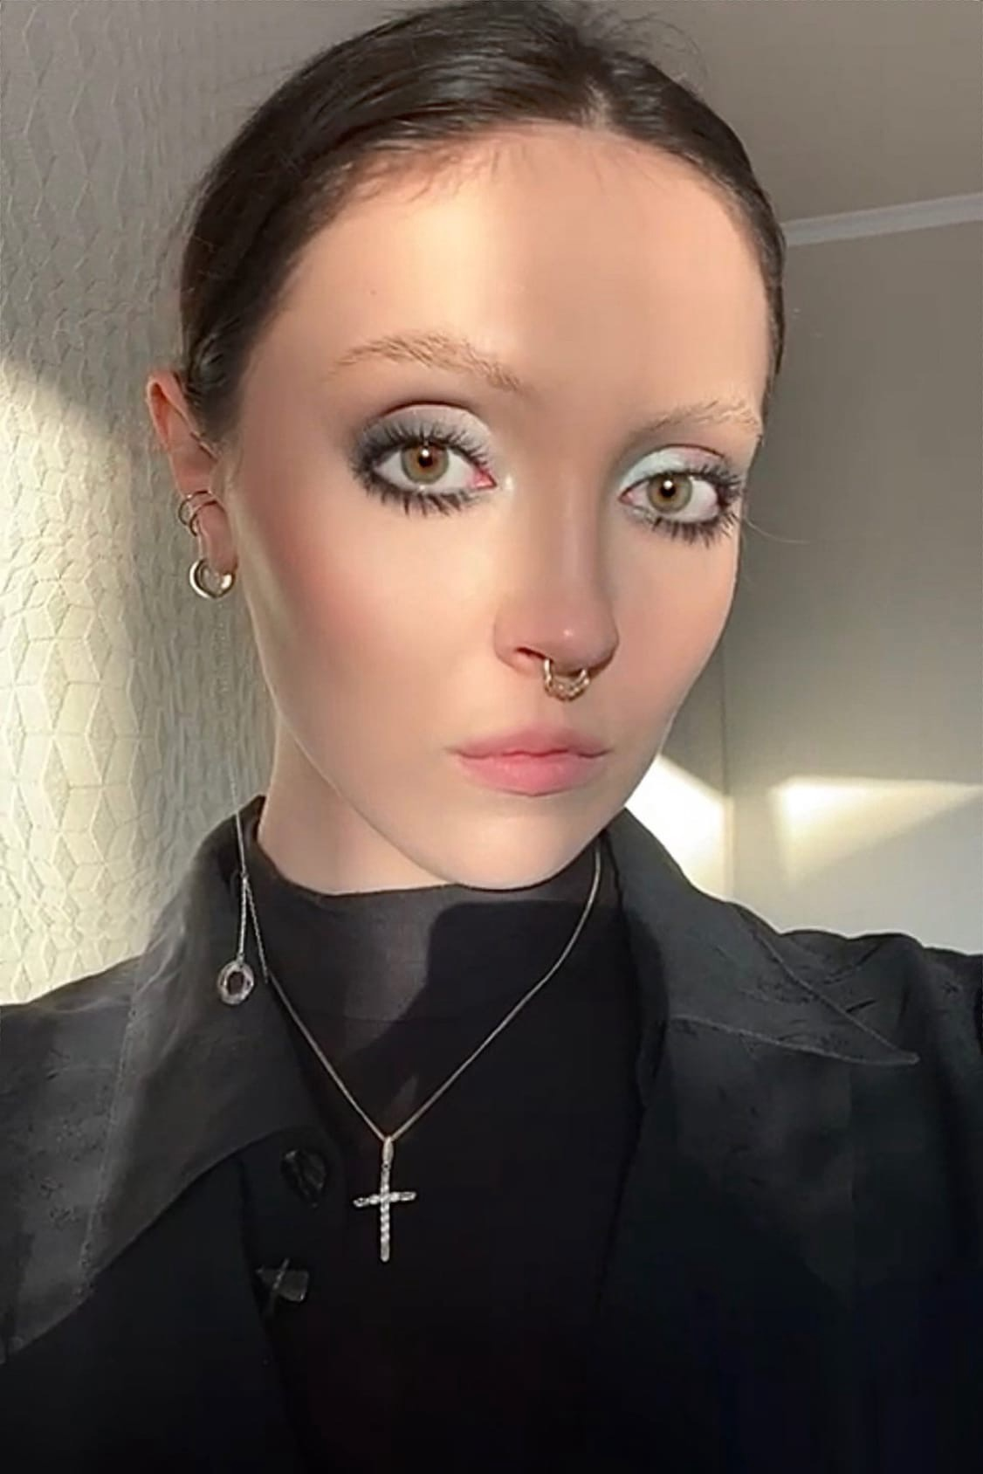
Семейное положение: | Не замужем
Место жительства: | Г. Хабаровск
Телефон: | 8(929)411-44-11
E-mail: | melissafilipchik@mail.ru
ЦЕЛЬ: | Соискание должности фотографа,ретушера
ОБРАЗОВАНИЕ:
Период  обучения | Наименование образовательного  учреждения | Специальность/профессия
2018-н.вр. | Краевое государственное автономное профессиональное образовательное учреждение "Хабаровский технологический колледж" | Техника и искусство фотографии
ДОПОЛНИТЕЛЬНОЕ ОБРАЗОВАНИЕ:
Название пройденного курса | Название организации, проводившей курсы | Год окончания
Обучение по программе «Основы фотоискусства» | КГА ПОУ ХТК | 2018

Опыт работы,  Практика: | 2021 ноябрь, «КГА ПОУ ХТК», фотограф, репортажная съемка  2021 июнь, «ХМТ», фотограф, художественная съемка  2021 июнь, «ХМТ», фотограф, репортажная съемка  2020 ноябрь, «ХМТ», фотограф, репортажная съемка
Данные о курсовых и дипломных работах: | МДК. 01.01 Курсовая работа на тему "Световое решение при съемки портрета»  Цель КР: Показать световое решение при съемки портрета  МДК. 02.02 Курсовая работа на тему «Бизнес план «Familylook»»  Цель КР: создание бизнес плана фотостудии  МДК. 03.01 Курсовая работа на тему «Художественная съемка в рекламе ювелирных изделий»  Цель КР: Продемонстрировать возможность использования художественной фотографии в рекламных целях.  Выпускная квалификационная работа на тему «Портрет в естественном свете». Проект «Разные люди»»  Цель ВКР: показать нестандартность внешности людей.
Профессиональные навыки: | Имею навык проводить фотосъемку, формирование комплекта фотографий на документы и вывод на печать в соответствии с техническими требованиями и  рекомендациями. Выполнять фотосъемку индивидуальных и групповых портретов с классическими схемами светового и композиционного решения в студии. Выполняю работу ретушера. Выполняю ретушь и коррекцию методами компьютерных технологий. Умение работать с заказчиком, моделью (клиентом).
Дополнительные навыки: | Знание и умение работать в таких программах как:  Microsoft Word, Adobe Photoshop, Lightroom, InDesign, Power Point, Excel.
Личные качества: | Ответственность, пунктуальность, отзывчивость, добросовестность, стрессоустойчивость, умение работать в коллективе, быстрая обучаемость.
На размещение в банке данных резюме выпускников на сайте колледжа моей персональной информации и фото СОГЛАСЕН(-НА)

